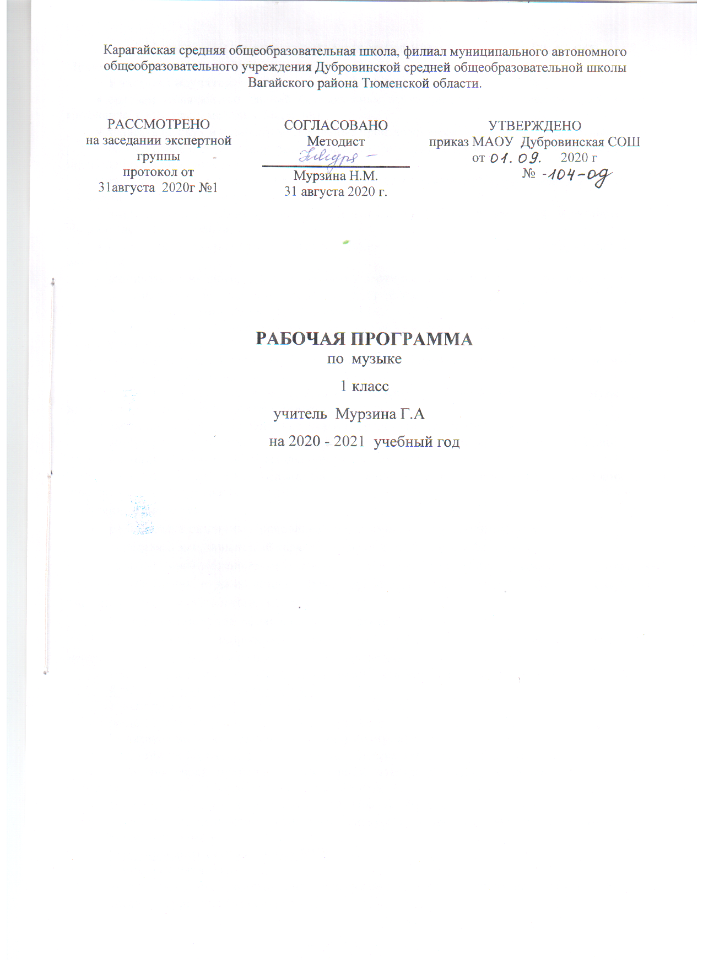

- Планируемые результаты освоения учебного предмета «Музыка»
Личностные результаты:
1) формирование основ российской гражданской идентичности, чувства гордости за свою Родину, российский народ и историю России, осознание своей этнической и национальной принадлежности; формирование ценностей многонационального российского общества; становление гуманистических и демократических ценностных ориентаций;
2) формирование целостного, социально ориентированного взгляда на мир в его органичном единстве и разнообразии природы, народов, культур и религий;
3) формирование уважительного отношения к иному мнению, истории и культуре других народов;
4) овладение начальными навыками адаптации в динамично изменяющемся и развивающемся мире;
5) принятие и освоение социальной роли обучающегося, развитие мотивов учебной деятельности и формирование личностного смысла учения; 6
6) развитие самостоятельности и личной ответственности за свои поступки, в том числе в информационной деятельности, на основе представлений о нравственных нормах, социальной справедливости и свободе;
7) формирование эстетических потребностей, ценностей и чувств;
8) развитие этических чувств, доброжелательности и эмоционально-нравственной отзывчивости, понимания и сопереживания чувствам других людей;
9) развитие навыков сотрудничества со взрослыми и сверстниками в разных социальных ситуациях, умения не создавать конфликтов и находить выходы из спорных ситуаций;
10) формирование установки на безопасный, здоровый образ жизни, наличие мотивации к творческому труду, работе на результат, бережному отношению к материальным и духовным ценностям.
Метапредметные результаты:
1) овладение способностью принимать и сохранять цели и задачи учебной деятельности, поиска средств ее осуществления
2) освоение способов решения проблем творческого и поискового характера;
3) формирование умения планировать, контролировать и оценивать учебные действия в соответствии с поставленной задачей и условиями ее реализации; определять наиболее эффективные способы достижения результата;
4) формирование умения понимать причины успеха/неуспеха учебной деятельности и способности конструктивно действовать даже в ситуациях неуспеха;
5) освоение начальных форм познавательной и личностной рефлексии;
6) использование знаково-символических средств представления информации для создания моделей изучаемых объектов и процессов, схем решения учебных и практических задач;
7) активное использование речевых средств и средств информационных и коммуникационных технологий (далее - ИКТ) для решения коммуникативных и познавательных задач;
8) использование различных способов поиска (в справочных источниках и открытом учебном информационном пространстве сети Интернет), сбора, обработки, анализа, организации, передачи и интерпретации информации в соответствии с коммуникативными и познавательными задачами и технологиями учебного предмета; в том числе умение вводить текст с помощью клавиатуры, фиксировать (записывать) в цифровой форме измеряемые величины и анализировать изображения, звуки, готовить свое выступление и выступать с аудио-, видео- и графическим сопровождением; соблюдать нормы информационной избирательности, этики и этикета;
9) овладение навыками смыслового чтения текстов различных стилей и жанров в соответствии с целями и задачами; осознанно строить речевое высказывание в соответствии с задачами коммуникации и составлять тексты в устной и письменной формах;
10) овладение логическими действиями сравнения, анализа, синтеза, обобщения, классификации по родовидовым признакам, установления аналогий и причинно-следственных связей, построения рассуждений, отнесения к известным понятиям;
11) готовность слушать собеседника и вести диалог; готовность признавать возможность существования различных точек зрения и права каждого иметь свою; излагать свое мнение и аргументировать свою точку зрения и оценку событий;
12) определение общей цели и путей ее достижения; умение договариваться о распределении функций и ролей в совместной деятельности; осуществлять взаимный контроль в совместной деятельности, адекватно оценивать собственное поведение и поведение окружающих;
13) готовность конструктивно разрешать конфликты посредством учета интересов сторон и сотрудничества;
14) овладение начальными сведениями о сущности и особенностях объектов, процессов и явлений действительности (природных, социальных, культурных, технических и др.) в соответствии с содержанием конкретного учебного предмета;
15) овладение базовыми предметными и межпредметными понятиями, отражающими существенные связи и отношения между объектами и процессами;
16) умение работать в материальной и информационной среде начального общего образования (в том числе с учебными моделями) в соответствии с содержанием конкретного учебного предмета.
Предметные результаты: Музыка:
1) сформированность первоначальных представлений о роли музыки в жизни человека, ее роли в духовно-нравственном развитии человека;
2) сформированность основ музыкальной культуры, в том числе на материале музыкальной культуры родного края, развитие художественного вкуса и интереса к музыкальному искусству и музыкальной деятельности;
3) умение воспринимать музыку и выражать свое отношение к музыкальному произведению;
4) использование музыкальных образов при создании театрализованных и музыкально- пластических композиций, исполнении вокально-хоровых произведений, в импровизации.
2. Содержание учебного предмета, курса

Основное содержание курса представлено следующими содержательными линиями: «Музыка в жизни человека», «Основные закономерности музыкального искусства», «Музыкальная картина мира».
Музыка вокруг нас (16 ч.) Истоки возникновения музыки. Рождение музыки как естественное проявление человеческих чувств. Звучание окружающей жизни, природы, настроений, чувств и характера человека.
Обобщенное представление об основных образно-эмоциональных сферах музыки и о многообразии музыкальных жанров и стилей. Песня, танец, марш и их разновидности. Песенность, танцевальность, маршевость. Опера, балет, симфония, концерт, сюита, кантата, мюзикл.
Отечественные народные музыкальные традиции. Народное творчество России. Музыкальный и поэтический фольклор: песни, танцы, действа, обряды, скороговорки, загадки, игры-драматизации. Историческое прошлое в музыкальных образах. Народная и профессиональная музыка. Сочинения отечественных композиторов о Родине. Духовная музыка в творчестве композиторов.
Основные закономерности музыкального искусства.
Интонационно-образная природа музыкального искусства. Выразительность и изобразительносгь в музыке. Интонация как озвученное состояние, выражение эмоций и мыслей.
Интонации музыкальные и речевые. Сходство и различие. Интонация — источник музыкальной речи. Основные средства музыкальной выразительности (мелодия, ритм, темп, динамика, тембр, лад и др.).
Музыкальная речь как способ общения между людьми, ее эмоциональное воздействие. Композитор — исполнитель — слушатель. Особенности музыкальной речи в сочинениях композиторов, ее выразительный смысл. Нотная запись как способ фиксации музыкальной речи. Элементы нотной грамоты.
Развитие музыки — сопоставление и столкновение чувств и мыслей человека, музыкальных интонаций, тем, художественных образов. Основные приёмы музыкального развития (повтор и контраст).
Формы построения музыки как обобщенное выражение художественно-образного содержания произведений. Формы одночастные, двух- и трехчастные, вариации, рондо и др.
Музыка и ты (17 ч.) Интонационное богатство музыкального мира. Общие представления о музыкальной жизни страны. Детские хоровые и инструментальные коллективы, ансамбли песни и танца. Выдающиеся исполнительские коллективы (хоровые, симфонические). Музыкальные театры. Конкурсы и фестивали музыкантов. Музыка для детей: радио и телепередачи, видеофильмы, звукозаписи (CD, DVD).
Различные виды музыки: вокальная, инструментальная, сольная, хоровая, оркестровая. Певческие голоса: детские, женские, мужские. Хоры: детский, женский, мужской, смешанный. Музыкальные инструменты. Оркестры: симфонический, духовой, народных инструментов.
Народное и профессиональное музыкальное творчество разных стран мира. Многообразие этнокультурных, исторически сложившихся традиций. Региональные музыкально-поэтические традиции: содержание, образная сфера и музыкальный язык.

3.Тематическое планирование с указанием количества часов, отводимых на освоение каждой темы.

1 класс (33 ч.)
1. Музыка вокруг нас | 16 ч.
2. Музыка и ты | 17 ч.
Итого | 33 ч.

